

ETEP - FACULDADE DE TECNOLOGIA   
DE SÃO JOSÉ DOS CAMPOS

AGREGADOR DE INFORMAÇÕES PARA MICROBLOG

Luciano Rodrigues Costa

Trabalho de Conclusão de Curso de Bacharelado em Engenharia da Computação, orientado pelo MsC. Edizon Eduardo Basseto Junior.

ETEP Faculdades

São José dos Campos

2011

ETEP - FACULDADE DE TECNOLOGIA DE SÃO JOSÉ DOS CAMPOS

AGREGADOR DE INFORMAÇÕES PARA MICROBLOG

Luciano Rodrigues Costa

________________________ __________ ___________________

Fernando Coelho Cipresso Edizon Eduardo Basseto Junior

ETEP Faculdades

São José dos Campos

2011

“O passado e o presente, endossam o futuro”.

Benedito da Guiné

AGRADECIMENTOS

Nesta parte o autor é livre para fazer seus agradecimentos pessoais, no entanto é aconselhável que não se esqueça de agradecer à Instituição e aos professores que participaram da sua formação, além, obviamente, ao orientador e às contribuições da Banca Examinadora.

RESUMO

A Internet é um meio de comunicação sem fronteiras para a difusão da informação. Principalmente através das redes sociais, pessoas do mundo inteiro podem gerar e compartilhar conteúdo com facilidade. Com destaque, o *microblog* Twitter vem sendo um desses facilitadores e como resultado há uma inundação de informações que, na prática, não será completamente consumida. Para esse cenário, foi proposto a criação de uma ferramenta onde é possível rotular e categorizar perfis de usuários do Twitter por meio de cadastros. Assim, o conteúdo gerado por eles é agrupo de acordo com a necessidade de um usuário para ser disponibilizado em uma página *mobile* (móvel) sendo possível o acesso através de dispositivos móveis. Para exemplificar o uso da ferramenta, foi aplicado o caso de uso com o tema “Feiras e eventos de tecnologia”.OK

***Palavras Chave:*** *Agregador; Twitter; Mobile*

SUMÁRIO

**Pág.**

LISTA DE FIGURAS 8

LISTA DE TABELAS 9

LISTA DE SÍMBOLOS 10

1 INTRODUÇÃO (estilo Título 1) 11

1.1 OBJETIVO DO TRABALHO (estilo Título 2) 12

1.2 JUSTIFICATIVA (estilo Título 2) 12

2 FUNDAMENTAÇÃO TEÓRICA (estilo Título 1) 14

2.1 INTERNET (estilo Título 2) 14

2.1.1 INTERNET NO BRASIL (estilo Título 3) 15

2.2 REDES SOCIAIS (estilo Título 2) 15

2.2.1 REDES SOCIAIS NA INTERNET (estilo Título 3) 16

2.2.1.1 ESTRUTURA DAS REDES (estilo Título 4) 16

2.2.1.2 CATEGORIAS (estilo Título 4) 17

2.2.1.2.1 MICROBLOG (estilo Título 5) 17

2.2.2 MÍDIA SOCIAL (estilo Título 3) 19

2.3 MÉTODO ÁGIL DE DESENVOLVIMENTO (estilo Título 2) 19

2.3.1 FRAMEWORK RUBY ON RAILS (estilo Título 3) 21

2.3.1.1 GERADORES (estilo Título 4) 22

2.3.2 JQUERY MOBILE (estilo Título 3) 22

3 METODOLOGIA (estilo Título 1) 25

3.1 SISTEMA WEB (estilo Título 2) 26

3.2 SISTEMA WEB MOBILE (estilo Título 2) 27

3.2.1 jQUERY MOBILE (estilo Título 3) 27

3.2.2 API DO TWITTER (estilo Título 3) 28

3.2.3 FORMATAÇÃO DA PÁGINA E TEXTO (estilo Título 3) 29

3.2.4 FIGURAS E TABELAS (estilo Título 3) 30

3.2.5 EQUAÇÕES E UNIDADES (estilo Título 3) 31

3.2.6 AS REFERÊNCIAS (estilo Título 3) 32

4 RESULTADOS (estilo Título 1) 33

5 CONCLUSÃO (estilo Título 1) 34

REFERÊNCIAS (estilo REFERÊNCIA) 35

GLOSSÁRIO (estilo GLOSSARIO) 38

APÊNDICE A (estilo APÊNDICE) 39

ANEXO A - ABREVIATURA DOS MESES (estilo ANEXO) 41

LISTA DE FIGURAS

**Pág.**

Figura 3.1 – Configuração de página em papel A4. 3

Figura A.1 - Diagrama de funcionamento. 3

Figura A.2 - Como apresentar uma figura longa 3

Figura A.3 - Movimento realocar tarefa. 3

LISTA DE TABELAS

**Pág.**

Tabela 3.1 – Botões da barra de ferramentas 3

Tabela 1- Abreviaturas 3

LISTA DE SÍMBOLOS

*f* - Vetor das Forças Aplicadas e Giroscópicas

*E* - Energia Cinética

# INTRODUÇÃO (estilo Título 1)

A criação da Internet foi sem dúvida um dos maiores marcos da comunicação para todo o Mundo. Foi criada para fins militares, mas desde sua abertura para pesquisadores e universidades, a Internet foi ganhando outro rumo e foi se expandindo para outros países. Interligou diversas universidades e seus padrões de comunicação foram se moldando ao decorrer do tempo, para atender um número cada vez maior de tráfego na rede (LOURENÇO, 2008). Em 1989, Tim Berners-Lee revolucionou a forma de se comunicar através da rede, criando o *World Wide Web*, ou apenas “*www”* e a linguagem de marcação de hipertexto (HTML), que possibilitou a criação de páginas estáticas na Internet (DEITEL, DEITEL e NIETO, 2004). Este modelo ou versão de *web* foi considerado a versão 1.0 e predominou até o final dos anos 90.

A segunda geração da *web* é marcada pelo conceito da Internet como plataforma. A mudança aconteceu essencialmente na forma com que os usuários a enxergam e principalmente interagem. Esta nova forma de interação se baseia no conceito de Inteligência Coletiva, proporcionando aos usuários uma forma de interação que gera o próprio conteúdo, ao invés de apenas observá-lo (O'REILLY, 2006). Basicamente, a função dos sistemas é gerenciar e apresentar o conteúdo. Segundo O’Reilly (2005), um exemplo de um *site* 2.0 é a Wikipédia (<http://www.wikipedia.org/>), uma enciclopédia digital, cujo conteúdo é mantido por colaboradores. O autor compara a Wikipédia, enciclopédia na *web* 2.0, como a sucessora do *site* Britannica Online (<http://www.britannica.com/>), uma enciclopédia digital, mas no formato de *web* 1.0.

Também surgiram as redes sociais, como os *microblogs* (por exemplo o Twitter Inc.) e sites de relacionamento (por exemplo o Facebook ™). Ambos são comumente utilizados não somente por pessoas, mas têm sido adotados por empresas como uma forma de se aproximarem, entenderem e interagirem com seu público. Essa adoção não é por acaso. No primeiro trimestre 2011, mais de 500 mil novos usuários se cadastraram no Twitter e foram postados em média mais de 140 milhões de mensagens por dia, segundo dados divulgados no blog oficial do Twitter (2011).

Com as facilidades de criação, publicação e divulgação das novas mídias digitais, a massa de dados gerada pelos usuários pode tomar uma proporção enorme. Em dado momento, essa massa pode resultar em um ambiente caótico de informações. Pensando nessa nova mídia como uma ferr amenta de marketing em uma empresa ou instituição, esse cenário de dados descentralizados e desconectados entre si não é apropriado, pois do ponto de vista comercial e estratégico a mensagem da empresa pode se perder, ou seja, suas ações na rede podem ser abafadas pelo aglomerado de dados. OK

## OBJETIVO DO TRABALHO (estilo Título 2)

O presente trabalho foi desenvolvido com o propósito de se criar uma ferramenta para organizar e categorizar informações vindas do *microblog* Twitter. Desta forma, o resultado do sistema é a disponibilização de uma página na Internet com informações em tempo real sobre o tema das categorias cadastradas.

Com o intuito de demonstrar umas das muitas aplicações possíveis, para este trabalho o tema escolhido foi a cobertura de feiras e eventos de tecnologia. A organização do evento irá cadastrar no sistema o Twitter dos palestrantes, das empresas expositoras e por fim irá categorizá-los. Com um dispositivo móvel, o visitante acessará o *site* dinâmico com as postagens referentes àquele evento.

## JUSTIFICATIVA (estilo Título 2)

O volume de um conteúdo não demonstra a qualidade do mesmo. Dando objetividade na forma de veicular a informação é possível tirar melhor proveito dela. O forte investimento feito em marketing tem como objetivo principal fazer com que a informação atinja o público alvo. Esse é um objetivo que a maioria das empresas aspiram em comum. (temos referencia disso? Nem que for necessário citar as aulas de algum professor...)

Com a finalidade de validar a ferramenta proposta, esse trabalho usa de um estudo de caso. O cenário proposto é o seguinte: Um evento acontecendo em São Paulo no pavilhão de exposições do Anhembi, aonde a área total chega a 76 mil metros quadrados. (Referencia ??_) Independente do valor da entrada e da duração do evento, o comum é qualquer visitante querer participar ou conhecer o maior número possível de atividades e assuntos de seu interesse. Como decidir por onde começar? Qual melhor rota seguir? Aquele palestrante famoso vai estar em qual área? Esse cenário é um exemplo com o público presente no local. Outra situação é o visitante em potencial, que precisa de algum motivador para participar do evento que já começou. Como atraí-los de forma eficaz? Para a organização, como expandir e inovar na divulgação?

(Estrutura do trabalho. Infelizmente é obrigatório citar sobre o que se fala em cada capítulo). OK

# FUNDAMENTAÇÃO TEÓRICA (estilo Título 1)

Este capítulo abordará os três principais temas que servem de base para o trabalho. O primeiro, intitulado Internet, aborda o surgimento e o advento da internet no Brasil. Em seguida é abordado o tema Redes Sociais. É apresentada sua história, abrangência, potencial e tendências. O último assunto abordado é Método ágil de Desenvolvimento, onde é introduzido o *framework* *Ruby On Rails*, seus objetivos e vantagens para desenvolvimento ágil de sistemas.

## INTERNET (estilo Título 2)

Em 1969 foi desenvolvida uma nova rede de comunicação, batizada com o acrônimo em inglês *Advanced Research Projects Agency Network* (**ARPANET**), com o objetivo de manter conectados os departamentos de pesquisa às bases militares dos Estados Unidos. Em plena guerra fria, essa nova rede vinha para descentralizar a rede de comunicação convencional americana, que se concentrava no Pentágono. Assim, se uma base militar sofresse um bombardeio, os dados armazenados no local não seriam perdidos (BOGO, 2000). Nos anos 70, com a diminuição da tensão entre Estados Unidos e antiga União Soviética, o governo americano permitiu que pesquisadores de universidades se conectassem à ARPANET. Dessa forma, pesquisadores trocavam informações de pesquisas, descobertas e mensagens através das linhas da nova rede (LOURENÇO, 2008).

Foi no ano de 1989 que o engenheiro inglês Tim Bernes-Lee do **CERN** (*European Organization for Nuclear Research* - Organização Européia para Pesquisa Nuclear) começou a desenvolver umas das maiores criações tecnológicas de todos os tempos, chamada *World Wide Web*, o famoso “www”. Ele desenvolveu também “[...] uma tecnologia para compartilhar informações via documentos de texto hiperligados. [...] chamou sua invenção de HTML (*Hypertext Markup Language* – linguagem de marcação de hipertexto)” (DEITEL, DEITEL e NIETO, 2004). A partir desse sistema de hipertexto, a navegação na rede ficou mais fácil e atraente, pois possibilitou a utilização de uma interface gráfica e a criação de sites mais dinâmicos (DEITEL, DEITEL e NIETO, 2004).

### INTERNET NO BRASIL (estilo Título 3)

A partir de 1988, segundo matéria especial do *site* Terra (2010), universidades e fundações ligadas à pesquisas no Brasil, tomaram a iniciativa de começar a se comunicar com instituições de outros países para troca de informações através de uma rede de computadores. Isto só foi possível, graças à chegada da rede Bitnet (*Because is Time to Network*) ao Brasil. Um ano depois, foi inaugurada oficialmente a rede que conectava laboratórios de São Paulo a laboratórios em Chicago, Estados Unidos. Mais tarde, o acesso à rede foi liberado para órgãos do governo, assim como a diversas instituições educacionais e de pesquisa do país.

Mesmo sendo restrito a um determinado grupo de pessoas e instituições, as principais atividades na rede, naquela época, variava entre troca de informações, acesso a banco de dados nacionais e internacionais, além de fóruns de debate e acesso a supercomputadores localizados fora do país.

O ano de 1992 foi marcado pela inauguração da Rede Nacional de Pesquisa (**RNP**), que possibilitou diversas conexões entre estados do Brasil e em 1993, a primeira conexão de 64 kbps (Kilobits por segundo) à longa distância aconteceu entre São Paulo e Porto Alegre. No ano seguinte, foram criadas diversas páginas na Internet por alunos da USP (Universidade de São Paulo) (TERRA, 2010). (Se prepare para críticas... Vão comentar que o Terra não é uma fonte confiável, mas por ser uma monografia de TCC é aceitável.)

Para o Brasil, os anos de 1995 e 1996 foram um marco, pois “Os ministérios das Comunicações e da Ciência e Tecnologia criaram, por portaria, a figura do provedor de acesso privado à Internet e liberaram a operação comercial no Brasil. No ano seguinte, muitos provedores começaram a vender assinaturas de acesso à rede.” (TERRA, 2010).

## REDES SOCIAIS (estilo Título 2)

O estudo de redes complexas foi iniciado através das ciências exatas, por físicos e matemáticos. Os mesmos contribuíram de forma relevante para o tema, que foi absorvido a ciência que estuda o comportamento humano em função do meio, ou seja, a sociologia (RECUERO, 2009).

Segundo Recuero (2009), uma das bases do estudo das redes sociais para a sociologia é a teoria dos grafos. Em poucas palavras, grafos são nós (ou nodos) conectados por arestas e a junção dessas representações formam uma rede. Sob essa perspectiva, se define redes sociais como uma união dos elementos *atores* e *conexões* que, respectivamente, representam pessoas (nós) e interações (arestas) (Wasserman e Faust, 1994;Degenned e Forse,1999 citado por Recuero, 2009). Complementando essa definição, segundo Marteleto (2001), redes sociais representam “[...] um conjunto de participantes autônomos, unindo idéias e recursos em torno de valores e interesses compartilhados”.

### REDES SOCIAIS NA INTERNET (estilo Título 3)

#### ESTRUTURA DAS REDES (estilo Título 4)

No contexto de redes sociais na Internet, existe um conceito importante chamado topologia. As topologias existentes são consequência da forma com que os atores se ligam (RECUERO, 2009). Paul Baran (1964) aplica três topologias básicas possíveis em redes de comunicação. As topologias são: centralizada, descentralizada e distribuída, conforme Figura 2.1. Franco (2008 citado por Recuero, 2009) aplica as mesmas para redes sociais, demonstrando como cada topologia trabalha em relação ao fluxo de comunicação. Segundo Recuero (2009), essas topologias auxiliam no estudo de diversas variáveis em uma rede, como por exemplo, a forma com que é difundida uma informação. A autora atenta também que “[...] é preciso ter claro que se trata de modelos fixos e que uma rede social pode ter característica de vários deles, a partir do momento onde se escolhe limitar a rede”. A autora afirma que é possível encontrar redes na Internet com uma das topologias citadas e que a partir dessas estruturas, surgiu a chamada “teoria das redes”. Essa por sua vez, foi inicialmente proposta por Barabási (2003).

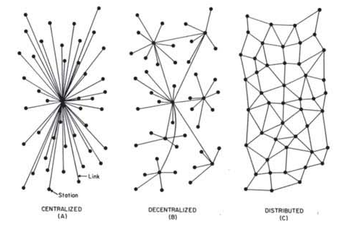

Figura .1. Diagramas das Redes - Paul Baran (1964)

Dentro da teoria das redes, existem novas estruturas que ajudam a entender as diversas redes na Internet. A primeira se chama Redes Igualitárias, no qual, basicamente, é possível que todos os nós tenham o mesmo número de ligações. A segunda, nomeada de “Mundo pequeno” tem como base a hipótese de que duas pessoas aleatórias se conectam/conheçam a partir de uma pequena cadeia de conexões entre elas. Cadeia essa formada a partir de outras pessoas. Por fim, a “Rede Sem Escala” que tem como característica um número de arestas fora do padrão, ou seja, certos nodos apresentavam um número maior de conexões que o restante observado. Foi identificado por Barabási e Albert (1999) que 20% dos nós continham 80% das conexões da rede. Esse padrão 80/20 foi estudado em redes como a Internet, redes de citação, entre outros (RECUERO, 2009).

#### CATEGORIAS (estilo Título 4)

Segundo Recuero (2009), *sites* de redes sociais fazem parte de uma categoria chamada *softwares* sociais, que pode ainda ser subdividida em *fotologs*(como o Flickr® do Yahoo!), *weblogs*(por exemplo o Blogger™ do Google), sistemas ou sites de relacionamento (Facebook, Orkut do Google™, entre outros) e ferramentas de *microblog* (Twitter e Plurk).

##### MICROBLOG (estilo Título 5)

Para Schmidt (2007), *microblogs* são definidos como sistemas de blogs que sofrem alta frequência de atualização. Já Orihuela (2007) amplifica a abordagem dos *microblogs* dizendo que são uma mescla de redes sociais, blogs e comunicadores instantâneos. Uma característica comum é a limitação de caracteres para cada postagem, ou *post*. Como por exemplo o Twitter (http://twitter.com), que limita cada *tweet* (atualização) com apenas 140 caracteres (SCHMIDT, 2007). Dando credibilidade ao Twitter, o autor menciona a ferramenta como o exemplo mais relevante e genérico de um serviço de *microblogging*.

O Twitter foi criado em 2006 pelo americano Jack Dorsey. O serviço tem como base uma simples pergunta: “O que você está fazendo agora?”. Para responder a questão, o usuário dispõe de apenas 140 caracteres que, segundo o criador da ferramenta, torna as pessoas mais espontâneas em suas respostas (CARDOZO, 2009). O Twitter se tornou muito mais do que um sistema de atualização pessoal. Como descrito no site oficial do Twitter (2011), a ferramenta é intitulada como uma rede de informações em tempo real.

Para Recuero (2009), dentre outros autores, o Twitter atingiu tamanha popularidade principalmente por disponibilizar sua API (*Application Programming Interface* - Interface de Programação de Aplicações), que permite outras aplicações serem construída utilizando recursos e dados do *microblog*. Essa popularidade pode ser comprovada através dos números divulgados pelo blog oficial do Twitter (2011), onde afirmam que em cada dia de 2010, em média, foram publicados 50 milhões de *tweets* e em fevereiro de 2011 essa média foi de 140 milhões. Em relação a novos usuários, ainda segundo números do blog oficial, foram criados 572 mil novas contas, apenas no dia 12 de março de 2011.

Segundo pesquisa feita pela agência Bullet (2009) com pouco mais de 3000 usuários brasileiros do Twitter, 43% dos entrevistados criaram o perfil no 1º semestre de 2009. Para esse mesmo período, o *microblog* atingiu um crescimento de 456% de acessos únicos em relação a 2008 (LANG, 2009). A pesquisa da Bullet (2009) aponta ainda que aproximadamente 80% dos entrevistados usam o Twitter para compartilhar informações e links e apenas 39% respondem a pergunta principal do sistema: “O que está fazendo?”. Dentre outras formas de utilização, é o que mostra o Gráfico 2.1.

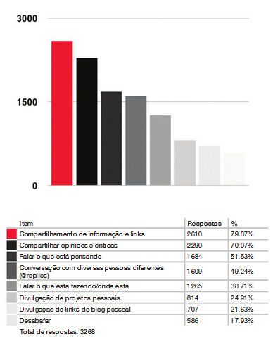

Gráfico .1. Principais atividades dos brasileiros no Twitter. Fonte: Agência Bullet 2009

### MÍDIA SOCIAL (estilo Título 3)

“Mídias sociais são tecnologias e práticas on-line, usadas por pessoas (e também por empresas) para disseminar conteúdo, provocando o compartilhamento de opiniões, idéias, experiências e perspectivas” (RODRIGUES, 2009). Segundo a autora, várias tecnologias são utilizadas para permitir que seus usuários interajam instantaneamente entre si e/ou o restante do mundo. Estas tecnologias se apresentam nos formatos típicos da Web 2.0, como blogs, mensageiros instantâneos, *podcasts*, wikis, videologs, ou *mashups* (aplicação que agrega conteúdos diversos e forma uma nova aplicação).

Segundo Safko e Brake (2009), para trabalhar com mídias sociais nos negócios, é preciso conhecer algumas regras básicas:

* “Mídia social é tudo sobre permitir conversações” – O público está falando sobre você, seu negócio e seu produto. Para que essas conversações aconteçam, existem inúmeras ferramentas de mídias sociais conectando quem tem acesso à internet;
* “Você não pode controlar conversações, mas você pode influenciá-las” – Só é possível tirar vantagens das mídias sociais quando se tem uma estratégia e ferramentas próprias. Com isso, pode-se ter uma boa influência sobre as comunicações;
* “Influência é o alicerce sobre o qual todas as relações economicamente viáveis são construídas”.

## MÉTODO ÁGIL DE DESENVOLVIMENTO (estilo Título 2)

O termo “Método Ágil” se popularizou em 2001, em Snowbird, Utah – Estados Unidos da América, em uma reunião com 17 representantes das diversas metodologias até então conhecidas como metodologias “leve”. Faziam parte desta metodologia métodos como Scrum, XP (*Extreme Programming* – Programação Extrema), Desenvolvimento Adaptativo de Software, DSDM (*Dynamic Systems Development Method* – Metodologia de Desenvolvimento de Sistemas Dinâmicos), entre outros (KOCH, 2005).

Conforme relata Koch (2005), essa reunião rendeu então quatros níveis de acordo entre os participantes. Dentre os níveis, dois se destacam:

* Manifesto Ágil;
* 12 princípios ágeis.

Segundo o *site* oficial do Manifesto Ágil (2001), a partir do mesmo, passaram a valorizar mais:

* Indivíduos e interações que processos e ferramentas;
* Software em funcionamento que documentação abrangente;
* Colaboração com o cliente que negociação de contratos;
* Responder a mudanças que seguir um plano.

Para que o manifesto existisse, era preciso que o mesmo se fundamentasse em princípios. Segundo a página oficial do Manifesto Ágil (2001), alguns exemplos do que o manifesto segue são:

* “Nossa maior prioridade é satisfazer o cliente através da entrega contínua e adiantada de software com valor agregado.”
* “Mudanças nos requisitos são bem-vindas, mesmo tardiamente no desenvolvimento. Processos ágeis tiram vantagem das mudanças visando vantagem competitiva para o cliente.”
* “Entregar frequentemente software funcionando, de poucas semanas a poucos meses, com preferência à menor escala de tempo.”

Os doze princípios podem ser lidos na íntegra do site oficial do Manifesto Ágil (http://www.agilemanifesto.org/iso/ptbr/principles.html).

Younker (2008) resume que “Métodos ágeis são um conjunto de diferentes técnicas que podem ser usadas em conjunto para alcançar uma alta qualidade de software e estimativas precisas de tempo e material com menores ciclos de desenvolvimento”.

### FRAMEWORK RUBY ON RAILS (estilo Título 3)

“*Ruby on Rails* é um *framework* que torna mais fácil desenvolver, implantar e manter aplicações *web*”, criado por David Heinemeier Hansson (RUBY, THOMAS e HANSSON, 2009). Segundo os autores, pouco tempo após seu lançamento, meado de 2004, Rails ganhou notoriedade em toda Internet. Com isso, se tornou um dos frameworks preferidos para construir aplicações no formato Web 2.0.

“Aplicações Rails são escritas em Ruby, uma linguagem de programação moderna e orientada a objetos” (RUBY, THOMAS e HANSSON, 2009). Uma importante parcela do sucesso do Rails se deve ao Ruby. Essa linguagem foi criada para ser mais poderosa que outras destinadas a aplicações *web*, como o PHP e o ASP que dominavam o nicho quando o Ruby foi criado, em 1994 (JR. e BARAZI, 2010). Os autores concluem ainda que o Rails potencializa a linguagem Ruby e construir uma aplicação com estas tecnologias é como se estivesse usando uma linguagem específica para desenvolvimento *web*.

Em se tratando de sistemas para Internet, houve um momento em que muitos desenvolvedores se sentiam frustrados em relação às linguagens usadas por eles. Independentemente se programavam em Java™, Microsoft® .NET ou PHP, entre outros. O sentimento comum era que despendiam muito esforço para desenvolverem seu trabalho. Foi nesse contexto que o Rails se destacou e arrebanhou mais programadores (RUBY, THOMAS e HANSSON, 2009). De acordo com os autores, a primeira vantagem que o *Ruby on Rails* oferece é o fato de que todas as aplicações são implementadas seguindo a arquitetura MVC (*Model-View-Controller* – Modelo-Visão-Controlador) de forma nativa, ou seja, desde o início do projeto, cada lógica é separada em seu devido lugar. Enquanto isso, desenvolvedores de outras linguagens precisam utilizar *frameworks* integrados à sua tecnologia para desenvolverem seguindo a arquitetura. Outro ganho, segundo os autores, é que as aplicações em Rails têm suporte a testes. Quando se adiciona uma funcionalidade ao código, automaticamente o framework cria um espaço de teste para o novo código, onde se deve adicionar a rotina de teste específica da tal funcionalidade. Para Williams (2007), outro aspecto importante é que o Rails segue princípios como o DRY (*Don’t repeat yourself* – Não se repetir), o que significa que nenhuma parte da aplicação deve ser repetida, pois cada parte deve estar em seu devido lugar. Como resultado, qualquer alteração em um desses trechos será enxergada pela aplicação inteira. Outro princípio seguido pelo *framework* é o da Convenção sobre Configuração que, ao contrário do Microsoft® .NET, por exemplo, não tem muitas opções configuráveis, uma vez que são pré-determinadas pela equipe de mantedores do *Ruby On Rails*. Apesar de contestado por uma parte da comunidade, essa convenção faz com que o foco se volte em construir aplicações e a consequência é que o desenvolvimento se torna mais rápido (WILLIAMS, 2007).

#### GERADORES (estilo Título 4)

O *framework* Rails provê um gerador de telas básicas para interação com o banco de dados, onde executam as funções de criar, ler, alterar e excluir registros em tabelas do banco. Este gerador é chamado de *Scaffold* (andaime) e sua idéia é fornecer um protótipo rápido, porém completo, de telas que interajam com o banco de dados e sirvam de suporte para o programador enquanto o código definitivo não for desenvolvido (TATE e HIBBS, 2006).

### JQUERY MOBILE (estilo Título 3)

jQuery *Mobile* (móvel) é um conjunto de *plugins* jQuery que visam prover uma plataforma completa para criação de aplicações móveis para internet (REID, 2011). Segundo o próprio *site* do jQuery *Mobile* (2010), o mesmo é um projeto de código aberto, onde colaboradores podem ajudar a aprimorar o *framework* através de idéias e/ou codificação de novas funcionalidades. Para ser um colaborador, basta participar de alguma ferramenta social onde a comunidade interaja, como o Twitter, blog, fórum e principalmente o GitHub, que é um repositório de códigos fonte online, aberto e gratuito. Ainda segundo o *site*, o lema “Escrever menos, fazer mais” é levado a sério porque ao invés de desenvolver um aplicativo móvel nativo em cada sistema operacional, a plataforma para dispositivos móveis do jQuery possibilita que uma única aplicação *web* seja executada nos mais populares *smartphones* (telefones celulares inteligentes ). Abaixo são listados alguns dos sistemas operacionais onde os *websites* móveis, desenvolvidos com jQuery *Mobile*, são executados perfeitamente a partir de seus navegadores padrão:

* iOS da Apple Inc.;
* Android do Google™;
* Windows Phone da Microsoft®;
* Symbian da Nokia Corp.,
* Entre outros.

Segundo Stokar (2011), além da compatibilidade com as principais plataformas móveis, o jQuery *Mobile* apresenta outras características relevantes, tais como:

* Curva mínima de aprendizado – Devido a semelhança de sintaxe com o jQuery;
* Arquivos com tamanho reduzido e pouca dependência de imagens;
* Desenvolvimento rápido e requer poucas linhas de código – Devido à linguagem de marcação HTML5 (*HyperText Markup Language, version 5* – Linguagem de Marcação de Hipertexto, versão 5);
* Inicialização automática de todos componentes jQuery *Mobile* disponíveis na página,
* Facilidade em aplicar temas e customização em páginas inteiras ou em alguns objetos.

Voltando-se para a parte técnica da plataforma, Stokar (2011), apresenta um trecho de código fonte que compõe a estrutura básica de uma página construída com jQuery *Mobile*. O exemplo é mostrado pela Figura 2.2.

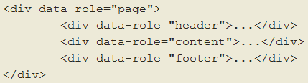

Figura .2. Estrutura básica de página em jQuery Mobile. Fonte: The Archer Group (2011)

Cada seção da página é composta por uma *tag* (identificador) *div* e o que diferencia cada seção é o atributo *data-role* (de forma não literal, quer dizer “a função/comportamento daquela parte da página”). Os valores possíveis são *page* (Página), *header* (cabeçalho), *content* (conteúdo) e *footer* (rodapé) (STOKAR, 2011).

# METODOLOGIA (estilo Título 1)

Conforme descrito no tópico 1.1, o estudo de caso adotado foi o ambiente de uma feira ou evento de tecnologia. No decorrer dessa seção, os exemplos foram dados considerando o tema, mas o projeto em si foi desenvolvido com uma estrutura generalista para atender o maior número possível de assuntos.

O sistema proposto neste trabalho foi desenvolvido em duas etapas:

* Módulo *Web*;
* Módulo *Mobile* (móvel).

A primeira parte corresponde ao módulo do sistema que é acessado pela organização do evento. Desenvolvido para o ambiente *web*, sua estrutura permite que os administradores realizem a manutenção das informações referentes ao evento, áreas, categorias e aos perfis dos estandes ou palestrantes. O segundo módulo do sistema foi desenvolvido para a plataforma *web* *mobile*. É a parte do sistema que o visitante da feira ou evento acessa através de seu dispositivo móvel.

O cenário descrito acima pode ser verificado graficamente na Figura 3.1:

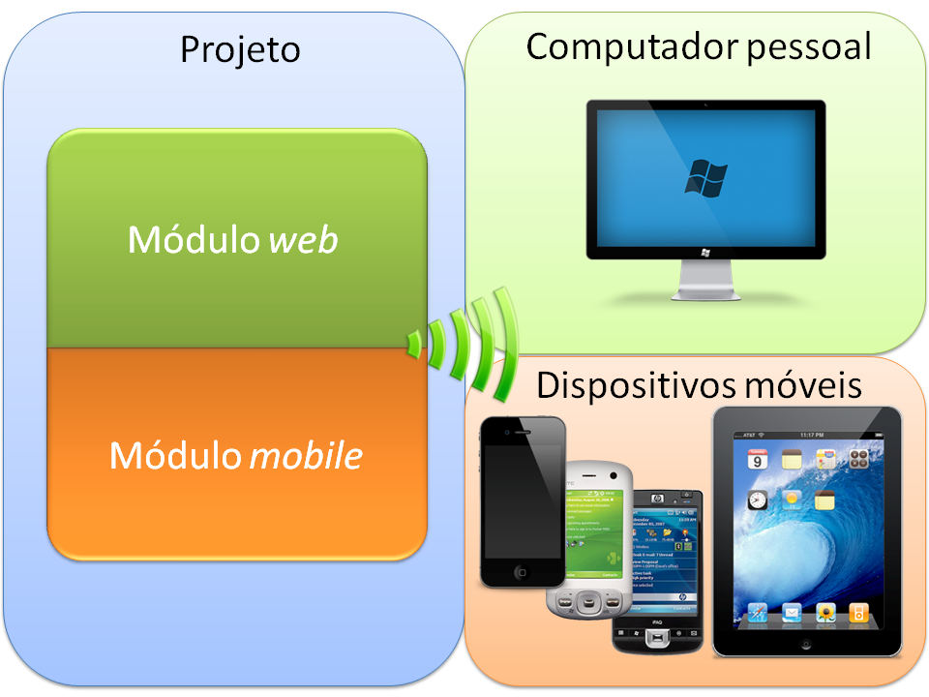

Figura .1. Visão geral do projeto

## SISTEMA WEB (estilo Título 2)

A principal função dessa parte do sistema é prover aos organizadores do evento o acesso à manutenção dos dados que serão utilizados no módulo móvel. Os administradores podem acessar os cadastros pela Internet através de computadores pessoais e também dispositivos móveis. Os dados são protegidos por um método que garante o acesso somente a indivíduos previamente cadastrados no banco de dados, autenticados com usuário e senha.

Todas as interfaces gráficas e classes relacionadas com o banco de dados deste módulo foram geradas usando o *Scaffold*. As classes são: Assunto, Área, Categoria e Perfil. Assim, cada estrutura contém uma tela de lista, inclusão, exclusão e alteração de dados. No entanto, o relacionamento entre as classes foi definido por programação, pois o gerador não se encarrega dessa tarefa. A lógica de relacionamento é:

* Um Assunto contém diversas Áreas;
* Uma Área contém diversas Categorias;
* Uma Categoria contém diversos Perfis.

(acredito que você pode explicar melhor a responsabilidade de cada relacionamento)

(Colocar um gráfico tipo “organograma” facilitaria bem o entendimento... Pense nas ramificações do organograma.) OK

Lembrar de “linkar” o diagrama de classes com cada ambiente (Web/Mobile), usar também o “organagrama” feito. OK

Temos que colocar o diagrama de classes. Não precisamos mostrar código, porém, podemos e devemos mostrar a estrutura e seus relacionamentos. OK

Para restringir o acesso e proteger os dados cadastrados, foi utilizada uma biblioteca de autenticação de usuários chamada Devise. Através do componente foi criado um perfil de acesso ao sistema chamado admin (abreviação de administrador). A partir da definição do perfil, o mecanismo criou as interfaces gráficas, classes e todos os arquivos necessários para o gerenciamento dos usuários que serão cadastrados. Após esse passo, foi definido quais controles seriam protegidos de acessos não validados. Para este módulo, todas as classes foram protegidas.

(Vou ser chato... Aqui é criada uma expectativa no leitor sobre o desenvolvimento, e eu não consegui entender como isso foi feito. Sabe aquele aluno chato? “A matéria é legal, mas eu não consigo entender como faz?” Será que você pode mostrar um pouco mais sobre o Devise?) OK

Depois da geração e configuração dos arquivos, foi preciso atualizar o banco de dados conforme as necessidades geradas pela *engine* (mecanismo) Devise. Nesse passo é criada a tabela que irá armazenar os usuários e suas senhas criptografadas, assim como outras informações.

## SISTEMA WEB MOBILE (estilo Título 2)

O conteúdo principal do sistema será acessado através de dispositivos móveis com acesso à Internet. Os participantes do evento irão acessar a página móvel para interagir com todo conteúdo compartilhado pelos palestrantes via Twitter. Para facilitar e organizar a navegação do conteúdo, as páginas foram criadas em forma de listas que apresentam *links* para as próximas telas-listas e assim por diante até chegarem à tela com as postagens dos palestrantes. O modelo foi adotado por ser uma forma clara e ágil de apresentar os dados, já que serão acessadas por dispositivos com limitações de tamanho de tela, processamento e navegabilidade. (Para melhor clarificar, precisamos de um desenho... Consegue triar prints de algumas telas, ou criar um diagrama?) OK

### jQUERY MOBILE (estilo Título 3)

Com a tarefa de prover uma interface acessível, através da Internet, para a maior gama de dispositivos móveis possível, este módulo foi desenvolvido com a tecnologia jQuery *Mobile*. Devido sua adoção por parte de grandes fabricantes de *smartphones* (celulares inteligentes) e *tablets*, uma única aplicação *web* desenvolvida com o *framework* pode ser acessada através de diferentes plataformas móveis.

Conforme descrito no tópico 3.2, a navegação está ordenada em níveis de telas-listas. A cada tela, o código numérico do item selecionado é transmitido via parâmetro para o próximo nível. Por exemplo: Na tela onde estão listadas as áreas em que o evento se divide, ao selecionar uma área, o item passará o código da mesma para a próxima tela e assim serão listadas todas as categorias que pertencem àquela área vinda de parâmetro. É importante lembrar a sequência de telas que o usuário pode navegar:

* Tela inicial com *link* para tela de Áreas;
* Tela de lista das áreas que o evento é dividido: Seleciona-se uma área de interesse;
* Tela de lista das categorias dentro da área escolhida anteriormente. Seleciona-se uma categoria;
* Tela de lista com os palestrantes e/ou estandes participantes da feira/evento para a categoria escolhida anteriormente. Seleciona-se um palestrante/estande;
* Tela de lista com *posts* recuperados do Twitter do palestrante/estandes selecionado anteriormente;

(Não li nada sobre MVC até aqui... Temos que colocar algo sobre isso na fundamentação teórica, pois é uma teoria pesada. Que tal após o bom conteúdo que vc escreveu sobre JQuery? ) OK

Na criação das telas, o jQuery Mobile foi utilizado na camada *View* (visualização), seguindo a estrutura MVC dentro do *Ruby On Rails*. Assim, cada tela é representada por um arquivo de extensão HTML. Nesses arquivos foram programadas apenas as características visuais da tela, utilizando as *tags* (identificadores) específicas do jQuery Mobile para construir os objetos utilizados, como botões, listas, cabeçalhos, entre outros. Esta é a estrutura estática da página. A lógica para recuperar o conteúdo dinâmico (dados) foi programada em outra camada (Controle), mas o resultado gerado por essa lógica pode ser manipulado pelas *views*, com variáveis globais. Por fim, somando a estrutura estática da página com as variáveis com os dados desejados, tem-se a tela completa.

(Opa... precisamos de um exemplo de codificação. Penso em mostrar a tela e o código por traz dela.) OK

### API DO TWITTER (estilo Título 3)

Uma das funções mais importantes deste módulo é a interação com o Twitter. É nessa interação que o sistema, através de alguns parâmetros, recupera as postagens na base de dados do *microblog*. Essa resposta é formatada e apresentada para o usuário.

(Complete o rodapé, por favor) OK

Foi utilizada uma biblioteca específica para integrar este módulo do projeto com a API[1] (*Application Programming Interface* - Interface de Programação de Aplicações) do *microblog*. Essa biblioteca encapsula os métodos da API, tornando mais simples a interação com a mesma. Basta então o desenvolvedor decidir qual método da API precisa trabalhar e a *gem* (biblioteca) se encarrega internamente de fazer o necessário para conectar, enviar a requisição, capturar o retorno e devolver essa resposta para o sistema que invocou o método. Esse caminho foi ilustrado na Figura 3.2:

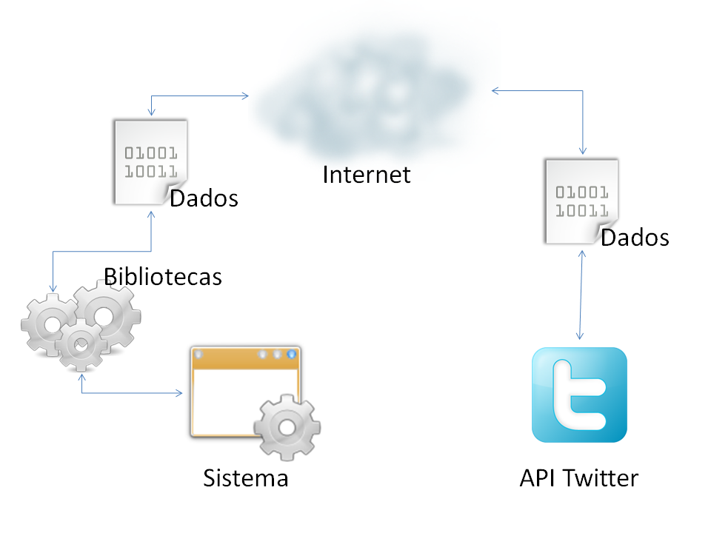

Figura .2. Sistema se comunicando com a API do Twitter

Dentro do projeto, na camada *Controller* (Controle), foi criado uma função que tem o objetivo de retornar os *posts* feitos no Twitter de um determinado usuário. Vindo da tela de lista de perfil, o código do perfil cadastrado no sistema é passado de parâmetro para essa função, que então recupera no próprio cadastro o nome de usuário usado no *microblog* e finalmente faz a requisição para recuperar os *twitts* (postagens) na base de dados do Twitter. Esses dados são enviados a uma nova tela para serem exibidos junto ao perfil escolhido.

Antes de mostrar o sistema, temos que listar agora o desenvolvimento propriamente dito. Você já ilustrou tudo que foi utilizado, mas não mostrou ainda como juntou as coisas. Nesse capítulo precisamos mostrar a codificação propriamente dita.

Use a figura que vc criou sobre Projeto X Web X Mobile.

Como resultado é colocar o caso de uso em prática. Tire qtos print-screen forem necessaries.

### FORMATAÇÃO DA PÁGINA E TEXTO (estilo Título 3)

A página está formatada com corpo do texto em uma única coluna, tamanho A4 (21 x 29,7 cm), cada qual com margens esquerda e superior iguais a 3 cm e direita e inferior iguais a 2 cm sem molduras e com numeração de página no centro inferior, fonte é *Times New Roman* tamanho 12 pt em todo o documento, espaçamento simples e alinhamento justificado com tabulação de 1,25 na primeira linha do parágrafo. É recomendável que tenha no máximo 50 páginas sem contar os possíveis anexos e apêndices.

A Figura 3.1 mostra a formatação da página utiliza no modelo. Toda figura deve seguir a numeração da seqüência de apresentação da seguinte forma: o primeiro numeral deve corresponder ao capítulo e o segundo para a seqüência de apresentação no texto. Sua referência no texto deve ser sempre com a primeira letra maiúscula e seguida pelo seu número. O parágrafo da figura deve ser o normal centralizado sem recuo e o da legenda da figura deve ser o estilo disponibilizado como FORMATAÇÃO/FIGURA, pois este está com hiperlink para o índice de figuras.

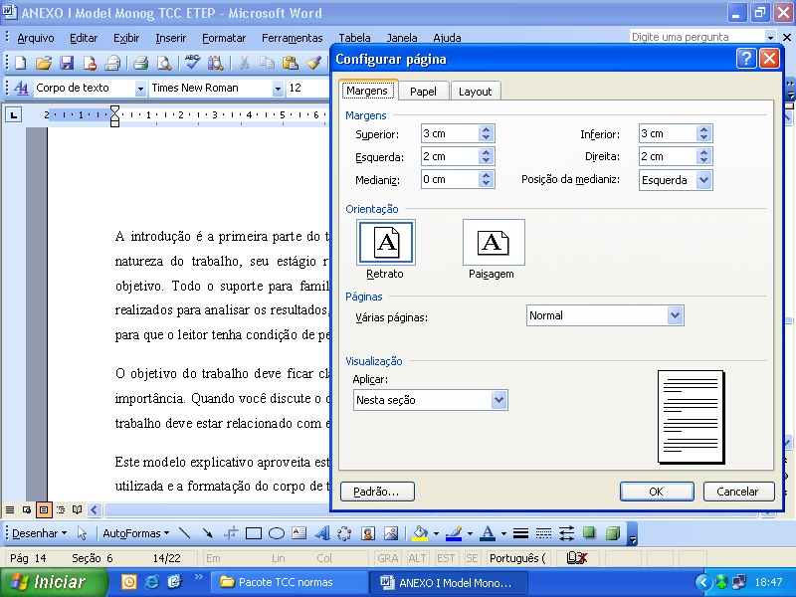

Figura 3.1 – Configuração de página em papel A4.

### FIGURAS E TABELAS (estilo Título 3)

Uma figura é um elemento demonstrativo de síntese que explica ou complementa visualmente o texto. Qualquer que seja seu tipo (quadros, lâminas, plantas, fotografias, gráficos, organogramas, fluxogramas, esquemas, desenhos e outros) deve apresentar sua identificação na parte inferior, precedida da palavra designativa, seguida de seu número de ordem de ocorrência no texto, do respectivo título. As legendas das ilustrações, breves e claras, devem ser inseridas com absoluta proximidade ao trecho a que se referem.

As tabelas são elementos demonstrativos de síntese que apresentam informações tratadas estatisticamente. Elas deverão ter numeração seqüencial em algarismos arábicos precedidos da palavra Tabela. Os títulos das tabelas deverão ser inseridos na parte superior das mesmas, após hífen que separa o título da respectiva identificação tabular, com letra em tamanho menor do que a utilizada no texto. Não se colocará ponto final nos títulos de tabelas. A Tabela 3.1 mostra um exemplo genérico. Após a tabela deve ser deixado um espaço de uma linha para melhor distribuição do texto na pagina.

Tabela 3.1 – Botões da barra de ferramentas

|  |  |
| --- | --- |
|  | Insere símbolos |
|  | Insere equações |
|  | Insere símbolos |
|  | Insere equações |

Tabelas permeadas com o texto devem ser sediadas na altura em que são citadas. Nas tabelas utilizam-se linhas horizontais e verticais para separar o título das colunas no cabeçalho e fechá-las na parte inferior, evitando-se fios verticais para separar colunas e horizontais para separar linhas. Se uma tabela não couber em uma única folha, a parte inferior não será fechada. O título e o cabeçalho serão repetidos na folha seguinte e a linha inferior figurará somente ao final da tabela. As tabelas devem ter significado próprio, dispensando consultas ao texto. Eventuais notas que sejam necessárias à tabela devem ser postas em seu rodapé, logo abaixo da linha de fechamento.

### EQUAÇÕES E UNIDADES (estilo Título 3)

As equações podem ser inseridas através do MICROSOFT EQUATION. A numeração da equação segue o mesmo critério para figuras e tabelas. O primeiro numeral corresponde ao capitulo que está inserida e o segundo numeral corresponde a seqüência de ocorrência no texto. Veja exemplo para a eq. 3.1.

 (3.1)

onde, NC é o nível de cinza do pixel, correspondente ao valor digital normalizado.

A próxima fórmula deve apresentar numeração na seqüência com o primeiro numeral correspondendo ao capítulo e o segundo a seqüência no texto como pode ser vista na eq. 3.2.

 (3.2)

Todos os dados do trabalho, inclusive aqueles em tabelas e figuras, devem estar em unidades do Sistema Internacional (SI). A vírgula deverá ser o separador entre a parte inteira e a parte decimal de números fracionários.

### AS REFERÊNCIAS (estilo Título 3)

As referências deverão ser listadas logo após as considerações finais como título de seção, REFERÊNCIAS No texto, após o trecho citado, as referências deverão ser apresentadas entre parênteses no seguinte padrão: sobrenome do autor em letras maiúsculas e o ano. Exemplos: um autor: (GOMES, 1998); dois autores: (ABRAMOF & MOTA, 2007); três ou mais autores: (ABRAMOF et al., 2007). Caso ultrapasse cinco linhas, a citação deverá ser apresentada em itálico e com recuo. As referências bibliográficas devem ser apresentadas em ordem alfabética e de acordo com a norma da ABNT - NBR 6023 (ABNT, 2002). As referências devem ser apresentadas em ordem alfabética. Nesse modelo, a seção de REFERÊNCIAS é mostrada na forma de apresentação de referências no caso de normas ou manuais, livros, capítulo de livro, artigo em periódico, monografia, dissertação, tese, artigo de jornal, trabalho em evento, referências disponíveis na internet e também quando existe repetição de uma referência. A estilo de formatação disponível para referências bibliográficas é RefBib. Deixe uma linha de espaço entre uma referência e a subseqüente para melhor distribuição na página.

# RESULTADOS (estilo Título 1)

Mesmo com a ficha de avaliação, mostrar o sistema funcionando.

Antes de usar a ficha, você deve explicar. Ver o 6.2 do meu Mestrado.

A fim de obter resultados e avaliações reais sobre a ferramenta, foi selecionado um grupo de pessoas que testaram o sistema móvel através de seus próprios dispositivos e então o avaliaram segundo os critérios de uma ficha de avaliação (Anexo 1). Esta avaliação abrange apenas o módulo *mobile* por sua relevância no projeto. Cada usuário selecionado participou de ao menos duas feiras ou eventos de tecnologia entre os anos de 2010 e 2011. Foi explicado o contexto que era preciso imaginar para ser possível testar e avaliar efetivamente o aplicativo *web* móvel.

Como você fez esse cálculo?

Analisando a média geral das dimensões OKavaliadas (Utilidade, Usabilidade, Design e Resultado Geral), a satisfação alcançada foi próximo à “Excelente”, mostrando assim que o sistema foi efetivo para resolver o problema exposto no estudo de caso.

Esta é a parte mais importante do trabalho durante a apresentação. Nesta seção o estudante deve discutir os resultados obtidos. É aqui que devem ser feitas comparações entre os resultados esperados e os previstos pela teoria e/ou a partir de outras experiências conhecidas. Anomalias e discrepâncias devem ser exploradas e explicadas em termos físicos e matemáticos. As explicações devem se basear nos gráficos e nas tabelas apresentadas nas seções anteriores. Por fim, é nessa seção que os resultados serão resumidos e discutidos. Maiores detalhes devem ser colocados em apêndice.

# CONCLUSÃO (estilo Título 1)

Mostra-se no trabalho que é possível melhorar a qualidade do conteúdo que atinge o público alvo. A medição quantitativa feita pela ficha de avalição mostra claramente que o objetivo proposto é possível de ser alcançado. O estudo de caso foi válido para demonstrar uma das aplicações que o projeto suporta. Com os resultados obtidos, é possível concluir que a estrutura desenvolvida é flexível o bastante para se trabalhar com outros temas, limitado apenas à criatividade de quem administrará a ferramenta. Uma sugestão de aplicação é o o meio acadêmico, por exemplo, aplicando numa faculdade com o intuito de aproximar instituição, professores e alunos. Outra área pode ser a jornalística, reunindo os principais veículos da categoria para se ter uma coletânea de notícias.OK

Como trabalhos futuros pode ser feito XYZ (..........), podendo a proposta se tornar um produto comercial. OK

O autor acredita no potencial da ferramenta como um produto comercial. Mesmo se precisar de alterações para isso, sem dúvidas serão ajustes mínimos e específicos do tema escolhido. Também acredita se tratar de uma idéia única que se bem explorada, poderá render bons resultados.(MORRE) OK

REFERÊNCIAS (estilo REFERÊNCIA)

Exemplo no caso de Normas

ASSOCIAÇÃO BRASILEIRA DE NORMAS TÉCNICAS. **NBR 14724:** Informação e documentação — Trabalhos acadêmicos — Apresentação. Rio de Janeiro, 2005. 9.p.

___________ **NBR 6023**: informação e documentação: referências: elaboração. Rio de Janeiro, 2002. 24 p.

___________ **NBR 10520:** e documentação: citações em documentos. Rio de Janeiro, 2002. 7 p.

___________ **NBR 6024**: numeração progressiva das seções de um documento. Rio de Janeiro, 2003. 3 p.

Exemplo no caso de Livro

CERVO, Amado Luis; BERVIAN, Pedro Alcino; SILVA, Roberto. **Metodologia Científica**. 6. ed. São Paulo: Prentice Hall, 2007.

GOMES, L. V. N. **Desenhando:** um panorama dos sistemas gráficos. Santa Maria: Ed.UFSM, 1998.

Exemplo no caso de Capítulo de Livro

WILLIAMS, J. W. Flow measurement. In: ROUSE, H. (org.). **Engineering hydraulic**s. New York: John Wiley & Sons, 1950. p. 229-309.

Exemplo no caso artigo em periódico

ABRAMOF, P. G., MIRANDA, C. R. B., BELOTO, A. F. ; UETA, A.Y., FERREIRA, N. G. An investigation of natural oxidation process on stain-etched nanoporous silicon by micro-Raman spectroscopy. **Applied Surface Science**, v. 253, p. p. 7065-7068, 2007.

Exemplo no caso de monografia, dissertação e tese

MIRANDA, R. B. Filmes de diamante nanocristalino infiltrados em substratos de silício poroso através das técnicas CVD/CVI. 2009. Tese (Doutorado em Engenharia e Tecnologia Espaciais) - Instituto Nacional de Pesquisas Espaciais.

Exemplo no caso de artigo de jornal

MOREIRA, T. Debate sobre software livre chega ao celular. **Valor Econômic**o, São Paulo, 04 out. 2004. p. B4.

Exemplo no caso de trabalho em evento

ABRAMOF, P. G., MOTA A.C. Exame de desempenho dos estudantes: uma porposta de avaliação na educação em engenharia. In: XXXV CONGRESSO BRASILEIRO DE EDUCAÇÃO EM ENGENHARIA, Curitiba. Anais do XXXV Congresso Brasileiro de Educação em Engenharia, 2007.

Exemplo de documento disponível na internet

BRASIL, 2002. Conselho Nacional de Educação, Parecer CNE/CES 1362/2001 – **Diretrizes Curriculares Nacionais dos Cursos de Engenharia**. Despacho do Ministro em 22/02/2002, publicado no DOU de 25 de fevereiro de 2002, Seção 1, p 17. Disponível em: <htlm://portal.mec.gov.br/cne/arquivos/pdf/CES 1/2002> Acesso em 16 junho 2008

(Início)

BARAN, P. On Distributed Communications Networks. In: RECUERO, R. D. C. **Redes Sociais na Internet**. 1. ed. Porto Alegre: Sulina, 2009. p. 56.

CARDOZO, M. L. Twitter: Microblog e Rede Social. **caderno.com**, v. 4, n. 2, 2º Semestre 2009.

DEITEL, H. M.; DEITEL, P. J.; NIETO, T. R. **Visual Basic.NET – Como programar**. 2. ed. São Paulo: Pearson Education, 2004.

MARTELETO, R. M. Análise de redes sociais: aplicação nos estudos de transferência da informação, Brasília, v. 30, n. 1, p. 71-81, jan/abr 2011.

RECUERO, R. D. C. **Redes Sociais na Internet**. 1. ed. Porto Alegre: Sulina, 2009.

TERRA, R. Internet 10 anos. **Terra**, 2010. Disponivel em: <http://tecnologia.terra.com.br/internet10anos/interna/0,OI541825-EI5026,00.html>. Acesso em: 08 junho 2011.

WASSERMAN, S.; FAUST, K. Social Network Analysis. Methods and Applications. In: RECUERO, R. D. C. **Redes Sociais na Internet**. 2. ed. Porto Alegre: Sulina, 2009. p. 24.

GLOSSÁRIO (estilo GLOSSARIO)

Área - conjunto de conteúdos (grupos temáticos comuns) que compõem os diferentes campos do saber.

APÊNDICE A (estilo APÊNDICE)

Elemento opcional. O(s) apêndice(s) são identificados por letras maiúsculas consecutivas e pelos respectivos títulos e contem textos explicativos que não fazem parte do texto da monografia mas que foi elaborado pelo autor,.

A resolução das figuras de qualquer publicação deve ser baixa, de forma a serem lidas em qualquer tipo de rede, sem muita demora. Ver exemplos de figuras em Figura A.1, Figura A.2 e Figura A.3.

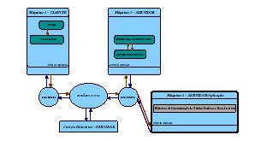

Figura A. - Diagrama de funcionamento.

Fonte Adaptada de Tourrilhes (2001)

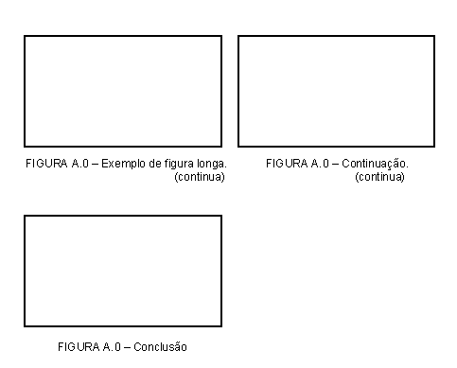

Figura A.2 - Como apresentar uma figura longa

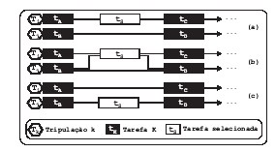

Figura A.3 - Movimento realocar tarefa.

Fonte: Adaptada de Mauri (2003, p. 17).

A mesma notação deve ser utilizada para tabelas apresentadas nos apêndices.

ANEXO A - ABREVIATURA DOS MESES (estilo ANEXO)

Nos anexos são apresentados textos, mapas tabelas ou figuras que não foram criados pelo autor. São elementos opcionais, que são identificados por meio de letras maiúsculas consecutivas, travessão e pelos respectivos títulos. Vinculados ao trabalho para esclarecimento ou documentação, nem sempre da mesma autoria. A numeração de tabelas e figuras leva em consideração a sequência de ocorrência no texto. Veja exemplo da Tabela 1.

Tabela 1- Abreviaturas

|  |  |  |
| --- | --- | --- |
| **Português** | **Espanhol** | **Italiano** |
| janeiro = jan..  fevereiro = fev.  março = mar..  abril = abr.  maio = maio  junho = jun.  julho = jul.  agosto = ago.  setembro = set.  outubro = out.  novembro = nov.  dezembro = dez.  . | enero = ene  febrero = feb  marzo = mar.  abril = abr.  mayo = mayo  junio = jun.  julio = jul.  agosto = ago. septiembre = sep.  octubre = oct.  noviembre =nov. diciembre = dic. | gennaio = gen.  febbraio = feb.  marzo = mar.  aprile = apr.  maggio = mag. giugno = giu.  luglio = lug.  agosto = ago. settembre = set. ottobre = ott. novembre = nov. dicembre = dic. |

|  |  |  |
| --- | --- | --- |
| **Francês** | **Inglês** | **Alemão** |
| janvier = jan.  février = fév.  mars = mars  avril = avr.  mai = mai  juin = juin  juillet = juil.  août = août  septembre = sept. octobre = oct.  novembre = nov.  décembre = déc. | January = Jan.  February = Feb.  March = Mar.  April = Apr.  May = May  June = June  July = July  August = Aug.  September = Sept.  October = Oct.  November = Nov.  December = Dec. | Januar = Jan.  Februar = Feb.  März = März  April = Apr.  Mai = Mai.  Juni = Juni  Juli = Juli  August = Aug.  September = Sept.  Oktober = Okt.  November = Nov.  Dezember = Dez |

1. A API do Twiter pode ser obtida em... a Documentação está publicada em .... Utilzou-se para esse trabalho a versão XX que era a última disponível no momento de criação do sistema proposto. (REFERENCIA)